Republica Moldova  Raionul Orhei  Consiliul sătesc  Isacova | 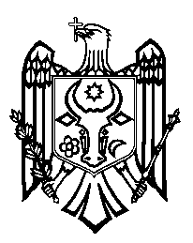 | Республика Молдова  Орхейский район  Исаковский  сельский Совет
s.Isacova, MD-3531, tel. 0 235 40-5-36, 0 235 40-6-73
proect
DECIZIE nr.9/8
din 09.12.2022

„Cu privire la aprobarea actelor de inventariere
a bunurilor imobile aflate în gestiunea unității
teritorial-administrative.”

In conformitate cu art.14 pct.2 lit.(b) din Legea privind administrația publică locală nr.436-XVI din 28.12.2006,art.19 pct.2 lit.(c),art. 20 pct.2 lit.(b),(d) al Regulamentului privind modul de delimitare a bunurilor imobile proprietate publică,aprobat prin Hotărârea Guvernului Republicii Moldova nr.63/2019,în scopul inventarierii și înregistrării bunurilor imobile aflate în gestiunea instituțiilor de educație,ce aparțin cu drept de proprietate unităților administrativ-teritoriale de nivel întîi,avînd avizul pozitiv al Comisiei de specialitate,Consiliul Local Isacova,DECIDE:

- Se aprobă actul de inventariere anuală a bunurilor imobile proprietate publică administrate de unitatea administrativ –teritorială Isacova.

- Executarea prezentei Decizii intră în vigoare la data includerii acesteia în Registrul de stat al actelor locale.
- Controlul executării prezentei Decizii se pune pe seama primarului satului Isacova, dl Cvasnîi Stanislav

Președintele ședinței Butucel Constantin
Semnat la data de _____________

Contrasemnat
Secretar al Consiliului local Cupcenco Feodora

